پرتوهای فرابنفش میکروب‌‌کش
Farsi | فارسی
اطلاعاتی برای کارکنان، ساکنان و خانواده‌ها
OFFICIAL

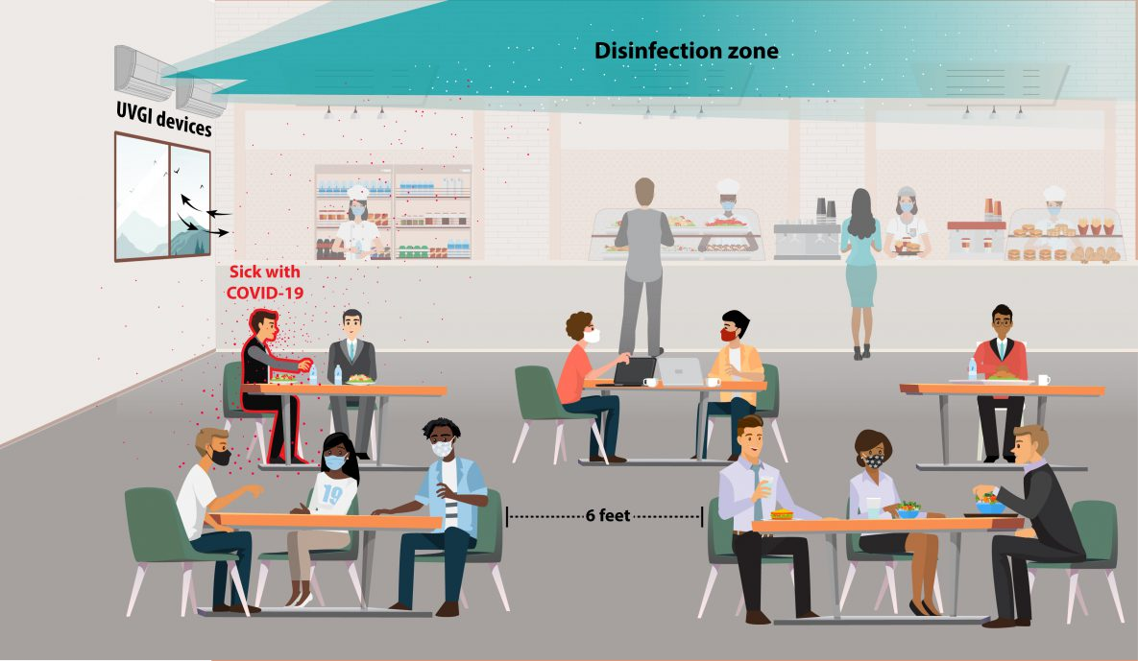
نور فرابنفش میکروب‌کش چیست؟

US CDC: https://www.cdc.gov/coronavirus/ 1

پرتوهای فرابنفش (که UV نیز نامیده می‌شود)، نوری است که انسان نمی‌تواند آن را ببیند اما می‌تواند ویروس‌ها و باکتری‌ها را بی‌ضرر و فاقد توانایی ایجادِ بیماری کند. لامپ‌های فرابنفش میکروب‌‌کش به طور ویژه برای ضدعفونی کردن هوا طراحی شده‌اند و نشان داده شده است که گسترش چندین نوع بیماری را کاهش می‌دهند. آن‌ها طوری جانمایی می‌شوند که نور فرابنفش به مانند تصویر مقابل، فقط در قسمت بالایی اتاق باشد. باکتری‌ها و ویروس‌ها با جا‌به‌جایی عادی هوا وارد مسیر پرتوها
می‌شوند. این به افراد اجازه می‌دهد تا از اتاق مانند
همیشه استفاده کنند.
برای اطلاعات بیشتر درباره نور فرابنفش یکروب‌‌کش،
لطفاً تارنمای دپارتمان سلامت را ببینید:
https://www.health.vic.gov.au/infectious-diseases-guidelines-and-advice/germicidal-ultraviolet-light-combatting-airborne-virus-transmission

چرا افراد لامپ‌های فرابنفش میکروب‌کش را نصب می‌کنند؟
لامپ‌های فرابنفش میکروب‌کش، سالهاست که در بیمارستان‌ها برای کاهش شیوع بیماری‌ها استفاده می‌شود. آزمایش‌های آزمایشگاهی نشان می‌دهند که ویروس‌هایی که باعث ایجاد کووید-۱۹ و آنفلوآنزا می‌شوند، می‌توانند توسط پرتوهای فرابنفش غیرفعال شوند.
این یک راه دیگر برای جلوگیری از گسترش بیماری‌های عفونی است و گاه در ترکیب با روش‌های دیگر مانند ماسک و فیلترهای با کیفیت بالا استفاده می‌شود.

آیا این لامپ‌ها در ساختمان‌ها به کار می‌روند؟
بله، لامپ‌های فرابنفش میکروب‌کش در استرالیا در برخی مراکز نگهداری از سالمندها، مراکز مراقبت از کودک‌ها و مدارس در حال کارند. لامپ‌های فرابنفش همچنین در بسیاری از مدارس، بیمارستان‌ها، سرپناه‌ بی‌خانمان‌ها و دیگر ساختمان‌های عمومی در ایالات متحده، اروپا و سایر کشورهای جهان نصب شده‌اند. نزدیک به ۷۰ سال است که لامپ‌های فرابنفش برای ضدعفونی کردن اتاق‌ها به کار می‌روند.

US CDC: https://www.cdc.gov/coronavirus/ 1

آیا این لامپ‌ها ایمن هستند؟
بله، لامپ‌های فرابنفش به گونه‌ای قرار داده می‌شوند که فقط در قسمت بالایی اتاق، بالاتر از ناحیه‌ای که معمولاً توسط مردم استفاده می‌شود کار کنند. قرار گرفتن مستقیم در معرض پرتوهای فرابنفش میکروب‌کش برای مدت طولانی ایمن نیست، پس همواره باید بررسی‌هایی برای اطمینان از اینکه آن‌ها به درستی نصب شده‌اند و پرتوهای فرابنفش به سمت بالا و به دور از افراد هدایت می‌شوند، انجام شود. لامپ‌های فرابنفش میکروب‌کش برای اطمینان از درستی عملکردشان به طور مداوم پایش می‌شوند.

ویروس‌ها چگونه به سمت بالا و جایی که پرتوی فرابنفش هست، حرکت می‌کنند؟
هوای درون ساختمان به دلیل فعالیت‌های مختلف به طور طبیعی به اطراف جا‌به‌جا می شود. هنگامی که بخاری، تهویه مطبوع یا پنکه کار می‌کند، باعث جا‌به‌جایی هوا می‌شود. ورود و خروج افراد از اتاق‌ها نیز باعث جریان یافتن هوا می‌شود.
همچنین گرمای بدن و وسایل الکتریکی باعث می‌شود هوا به سمت بالا حرکت کند. این جا‌به‌جایی، ذرات ریز مانند ویروس‌ها را به سمت بالا و به ناحیه‌ای می‌برد که نور فرابنفش می‌تواند آن‌ها را ضدعفونی کند.

آیا می‌توان لامپ‌ها را خاموش کرد؟
بله، لامپ‌ها کلیدی برای خاموش کردن دارند. اگر در ارتفاع باید کاری انجام داده شود، مثلا اگر کسی باید روی نردبان نزدیک این لامپ‌ها کاری انجام دهد، لامپ‌ها باید خاموش شوند.

آیا لامپ‌های فرابنفش سطوح را ضدعفونی می‌کنند؟
خیر، وقتی از لامپ‌ها در بخش بالایی اتاق استفاده شود، می‌توانند هوا را ضدعفونی کنند اما سطوح را تمیز نمی‌کنند. هنگام استفاده از لامپ‌های فرابنفش میکروب‌کش، رعایت پروتکل‌های معمول تمیز کردن سطوح همچنان الزامی است.

